**“ Ұсақ қол моторикасын дамытушы ойындар”**

**Мақсаты:** Ұсақ және жалпы моториканы дамыту.Балаларды түстерді ажырата білуге үйрету. Балалардың негізгі түстер жайлы (қызыл, сары, жасыл, көк) білімдерін бекіту. **Міндеті:** -Балалардың түрлі қызметтер арқылы ұсақ қол моториканы дамыту және қол қызметін үйлестіру. -Қол және көз, қолдың ептілігі, қозғалысын ұйлестіру. -Саусақтар мен қол буынының ұсақ қол моторикасын жақсарту. -Қиялын, логикалық ойлауын дамыту.

**Барысы:**Мен ақылды баламын Айтқан тілді аламын. Пингвин болып жүремін, Балық болып жүземін. Құстай қанат қағамын, Шатырға келіп қонамын, Мен ақылды баламын.

Келіңдер,енді балалар ұсақ қол моторикасына арналған ойындар ойнайық.Кім қандай ойынды ұнатады сол үстелге отырамыз.

Дидақтикалық жаттығу ойыны. **“Кім шапшаң ”**

**Міндеті:** Баланың сөздік қорын дамыту,есте сақтау,көзбен көру,қолмен ұстау сезімдерін қалыптастыру. **Ойын шарты:** Ермексазды қолымен созып тақтайға жазады,екі саусағымен ортада ыдыс ішінде тұрған түрлі түске боялған түтікше макаронды ермексазға жабыстырып қояды.

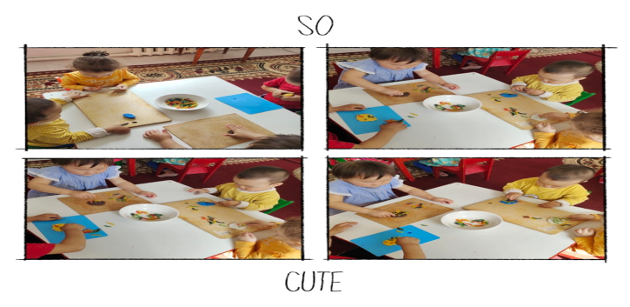

**«Түрлі-түсті қақпақтарды өз ұяшығына сал»**

**Мақсаты:** Ұсақ және жалпы моториканы дамыту.Балаларды түстерді ажырата білуге үйрету. Балалардың негізгі түстер жайлы (қызыл, сары, жасыл, көк) білімдерін бекіту. **Міндеті**: Бала логикасының көмегімен жеңіп шығу. **Ойын шарты:** Баклашканың қақпағының төрт түсімен ойнайды.Қызыл,сары,жасыл,көк түс.Қақпақты жұмыртқа қабығы үстіндегі түстерге қояды,түстерді атайды.

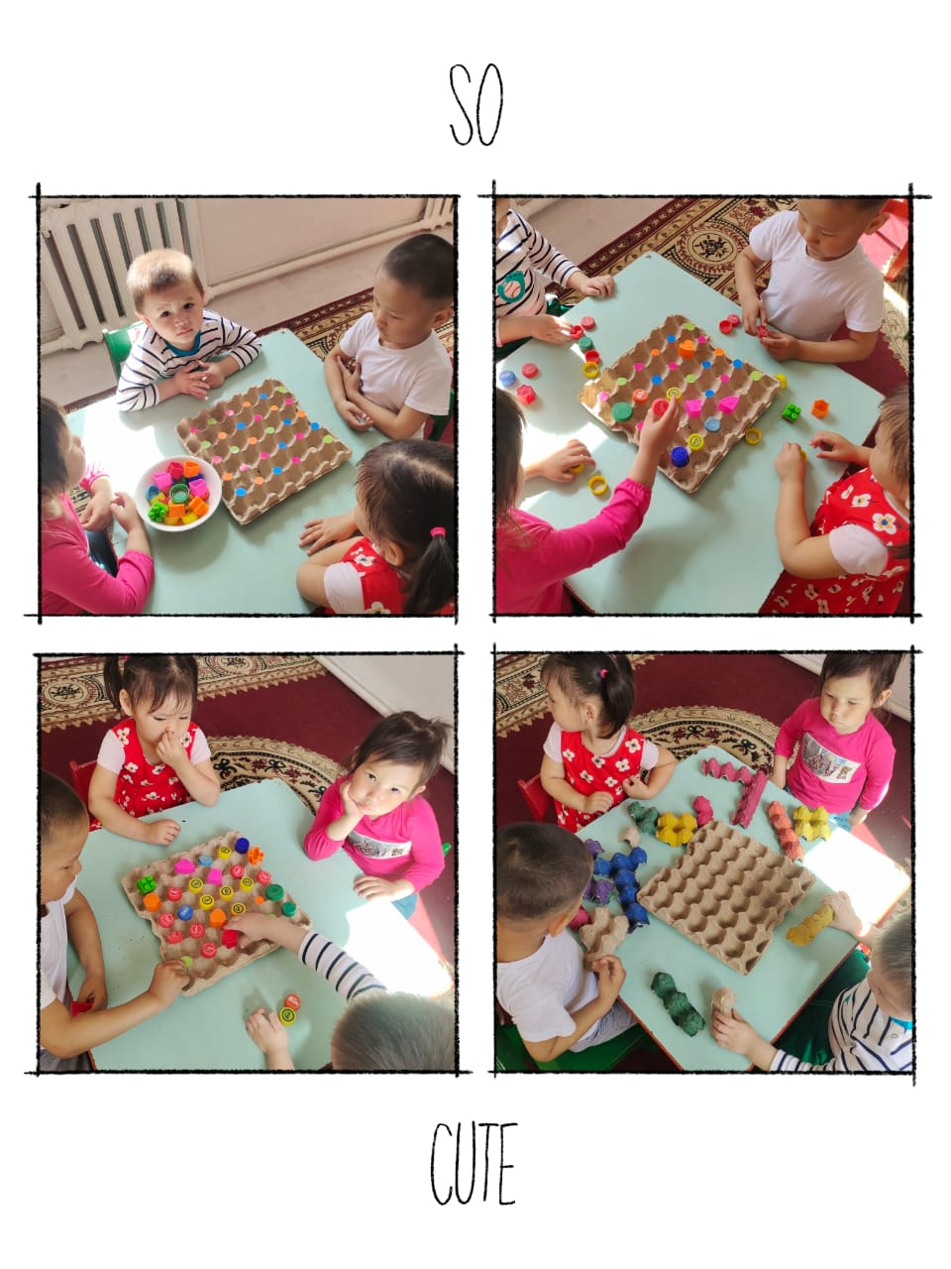**Тақырыбы: «Кім епті»**

**Міндеті:**Балалар ойын,қиялын дамытады.Ептілікке,икемділікке бейімделеді. **Ойын шарты:**Ыдыста тұрған түрлі ас жармаларын қасықпен шарға салу.Ауызын байлап,қолымызға,білегімізге,бетімізге уқалау арқылы жаттығу жасаймыз**.**

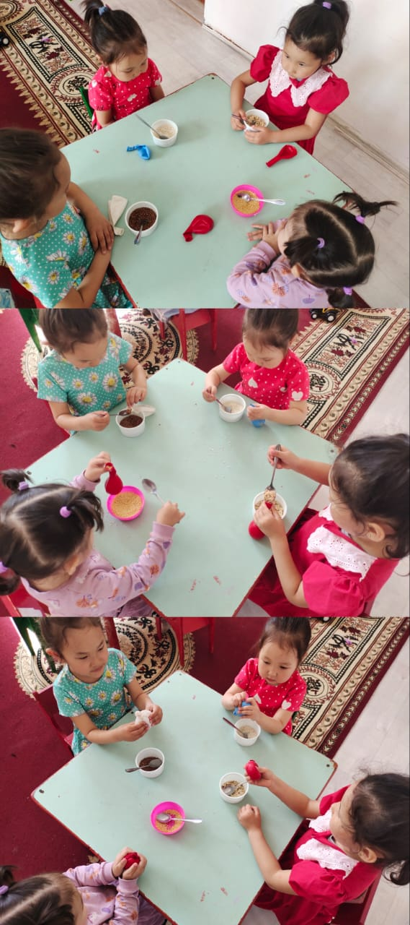

**Қорытынды:** Бұл ойындар арқылы балалардың тілдік сөйлеу байланысы жақсарады, балалардың танымдық және сөйлеу іс- әрекеттеріне деген қызығушылығын арттырады. Нәтижесінде балалардың тілі, қимыл-қозғалысы мен икемділігі,ойынға деген қызығушылығы,саусақ,қол жұмысы айтарлықтай дамиды.